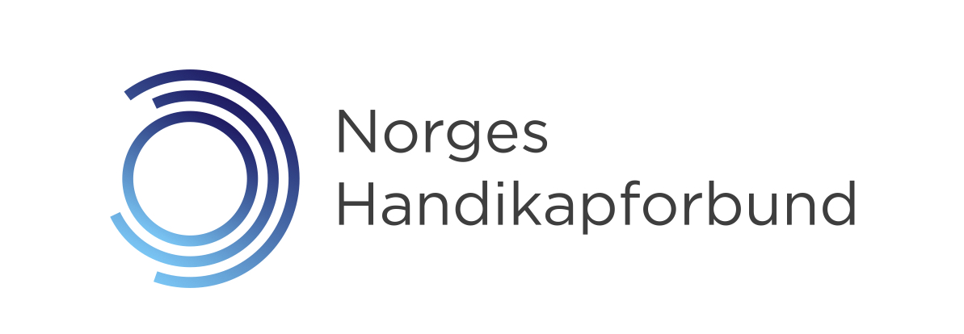

Rutinebeskrivelse for behandling av personopplysninger
Pensjonsforsikring

1. Hva gjelder rutinen for? 1
2. Hvilke personopplysninger skal innhentes og brukes? 2
3. Hva er grunnlaget for å bruke personopplysningene? 2
4. Hvor og hvordan samles opplysningene inn? 2
5. Hvor skal opplysningene lagres? 2
6. Når skal opplysningene slettes? 2
7. Hvilket elektronisk verktøy (database) og/eller leverandør brukes? 3
8. Hvem internt og eksternt skal ha tilgang til personopplysningene som samles inn? 3
9. Hvem skal bruke denne rutinen og hvordan ivaretas den? 3
10. Varslingsplikt! 3
11. Annet 4

Hva gjelder rutinen for?
- Pensjonsordning
- Innmelding, regulering og utmelding i pensjonsforsikringsordning, pt. Ytelsespensjon i DnB liv.

Hvilke personopplysninger skal innhentes og brukes?
- Navn
- Fødselsnummer
- Privat adresse (kommer normalt automatisk inn i systemet når personnummeret legges inn. Dersom det ikke skjer lar vi adressefeltet stå åpent.)
- Må krysse av for 100 % arbeidsførhet
- Lønn
- Stillingsprosent
- Ansattdato og sluttdato

Hva er grunnlaget for å bruke personopplysningene?
- Det er krav om at arbeidsgiver skal ha pensjonsordning for sine ansatte.
- DnB Liv krever at disse opplysningene innhentes for å levere pensjonstjenester.
- I alle arbeidsavtaler opplyses det om at ansatte blir meldt inn i pensjonsordningen etter gjeldende regler.

Hvor og hvordan samles opplysningene inn?
- Opplysningene hentes fra arbeidsavtalen.

Hvor skal opplysningene lagres?
- Opplysningene lagres i forsikringsselskapets datasystem.
- Innmeldinger, utmeldinger og reguleringer lagres i fysisk perm i låst arkivskap. Brukes om back-up/kontroll/avstemming.

Når skal opplysningene slettes?
- Det er forsikringsloven og forsikringsselskapets system som styrer/setter opp lagringstiden.
- Når ansatte slutter i jobben melder HR dem ut av ordningen.
- Ansatte som går av med pensjon meldes som sluttet, men blir likevel liggende i systemet som pensjonister fram til de dør. Forsikringsselskapet administrerer den endelige slettingen.
- Opplysninger i fysisk perm makuleres etter 2 år. Oppbevares i slik tidsperiode for å kunne gå tilbake og kontrollere/sammenligne med hva som er gjort foregående år.

Hvilket elektronisk verktøy (database) og/eller leverandør brukes?
- Forsikringsselskapets nettbaserte pensjonsportal. Pt. DnBs løsning med innlogging via bank-id på dnb.no

Hvem internt og eksternt skal ha tilgang til
personopplysningene som samles inn?
- Opplysningene deles med controller og regnskapsmedarbeider (servicepensjon). Formålet er avstemming og fakturering.
- Opplysningene som deles er navn, lønn, pensjonsbeholdning og premie.

Hvem skal bruke denne rutinen og hvordan ivaretas den?
- HR.

Varslingsplikt!
- Dersom personopplysninger i tilknytning til denne rutinen kommer på avveie skal dette varsles til: servicetorget@nhf.no og ledergruppe@nhf.no øyeblikkelig.

Annet

